关于开展课外阳光健康跑活动的通知

各学院：
为积极响应国家推进课外体育信息化工作，深入贯彻执行《高等学校体育工作基本标准》、《国家学生体质健康标准》、《“健康中国2030”规划纲要》以及“三走”倡导等文件精神，通过持续的过程锻炼形式提高学生身体素质，学校决定于本学期11月8日起开展课外阳光健康跑活动。校园长跑不计入大学体育课程成绩，但作为大学体育课程考核的基础条件和必要条件，请大一、大二年级同学务必参加。如因身体疾病等原因无法参加健康跑活动的，请在软件上提交申请及上传病例资料照片，线下将免予执行阳光健康跑申请表等纸质版材料交给体育与康养学院廖晓斌老师（电话：13860526530）。

特此通知。

教务处 体育与康养学院
2021年11月 5日

附件1：校园阳光健康跑办法
附件2：免予执行阳光健康跑申请表

附件1：
关于使用“步道乐跑”app开展校园课外阳光健康跑的办法

各学院：
为积极响应国家推进课外体育信息化工作，深入贯彻执行《高等学校体育工作基本标准》、《国家学生体质健康标准》、《“健康中国2030”规划纲要》以及“三走”倡导等文件精神，学校决定每学期开展课外阳光健康跑活动，通过持续的过程锻炼形式提高学生身体素质。
阳光体育活动将结合主流移动互联网技术，引入“步道乐跑”app作为课外体育活动开展的工具软件，采用基于定向越野的趣味打卡模式进行跑步锻炼, 学生可自主安排时间在指定场地（南北区田径场）参与，无需人工组织，锻炼情况作为课外体育成绩将自动与大学体育考核及评先评优等进行关联。
一、参与对象
大一、二年级同学。
二、规则说明
1.课外跑步锻炼为大一、二年级大学生必修内容，跑步锻炼成绩不计入大学体育课程成绩，但作为大学体育课程考核的基础条件和必要条件，同时根据学校及各院具体要求纳入评先评优的考核当中。
2.本学期跑步日期范围：2021年11月8日 - 2021年12月12日，时间段为：6:00 - 22:00。
3.跑步安全区域为：三明学院南北区田径场（请在安全区域内运动）。
4.本学期运动标准为：男女生跑步有效各10次为合格，跑步有效次数越多分数对应越高，26次满分。
具体评分标准：
每学期校园长跑次数 | 26 | 24 | 22 | 20 | 18 | 16 | 14 | 12 | 10 | 10以下
校园长跑评分 | 100 | 95 | 90 | 85 | 80 | 75 | 70 | 65 | 60 | 0
5.单次运动有效标准为：
男生：里程达到2公里，跑步配速在3-9min/km范围内。
女生：里程达到1.6公里，跑步配速在3-9min/km范围内。
6.每次跑步都需要经过系统自动分配的两个打卡点，打卡成功后手机会语音播报。每天最多有1次运动记录关联体育成绩，超出部分仅做记录但不会关联成绩。
7.单次运动里程上限最多取10公里。
8.因身体原因无法进行跑步的，必须线上申请及上传病例资料照片，线下将免予执行阳光健康跑申请表等纸质版材料交给体育与康养学院廖晓斌老师（电话：13860526530）。
9.为保证锻炼效果，禁止任何作弊行为，包括使用交通工具、替人代跑等行为，乐跑后台会根据跑步分段配速、轨迹信息以及手机ID变更等情况分析作弊行为，一经核实将取消乐跑成绩，并在学校范围通报。同时也欢迎同学们匿名监督和举报。
三、其他
1.有特殊情况不能参与校园长跑的学生须由本人在每学期第一周提出申请，学期中如有特殊情况也可提出，并递交材料至体育与康养学院公体教研室负责教师处。（申请表见附件，负责教师联系方式见后）
注：这类学生校园长跑时间及次数不做明确要求，但鼓励积极参加校园长跑，其锻炼次数一同计入年度排名评选或另行排名评选。
2.学生在校园长跑中，发现骑车代跑、找人代跑等作弊行为，一经发现作为体育考试作弊，并上报学校按规定处理。
3.本办法由体育与康养学院公体教研室负责解释。
四、软件下载以及使用说明
1.app下载
2.注册登录

3.身份认证
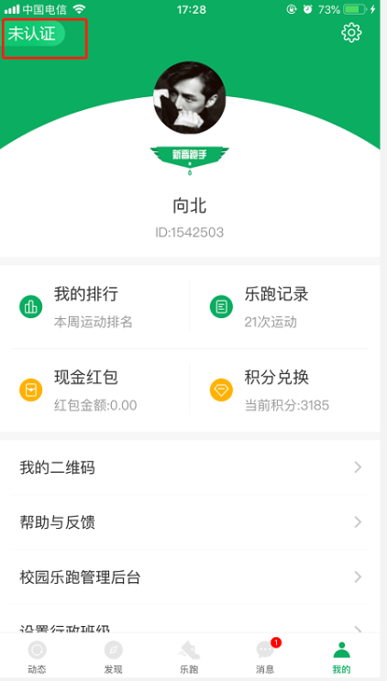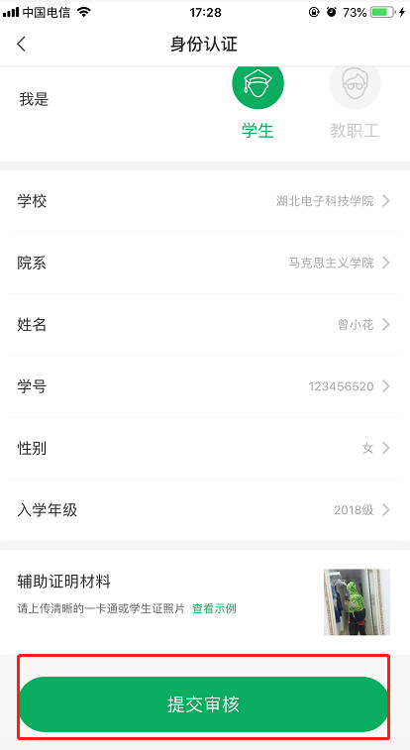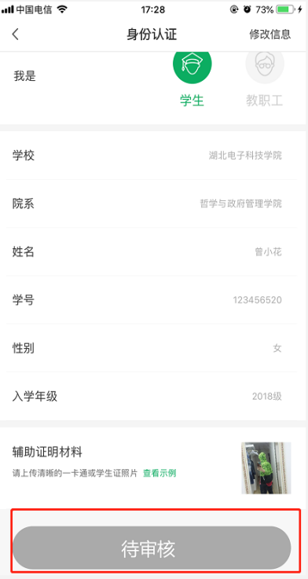
点击未认证进行认证 填写相关信息提交审核 等待工作人员审核或自动通过
认证结果
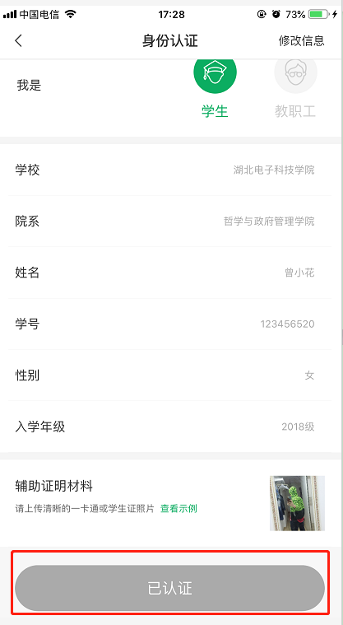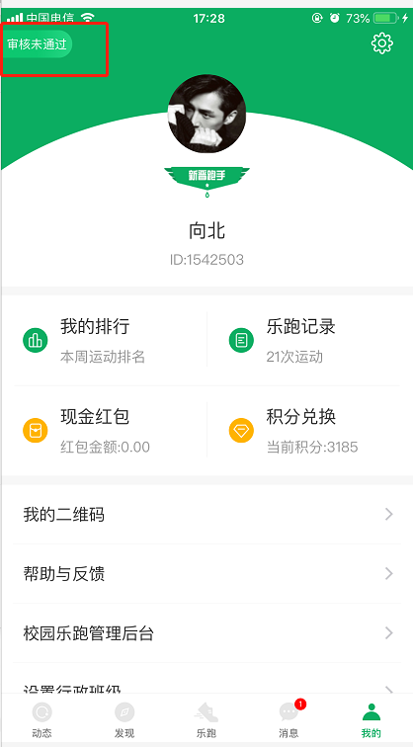
认证通过 因信息填写错误未通过审核
4.校园乐跑

5.跑步规则

6.跑步流程

7.体育班级矫正
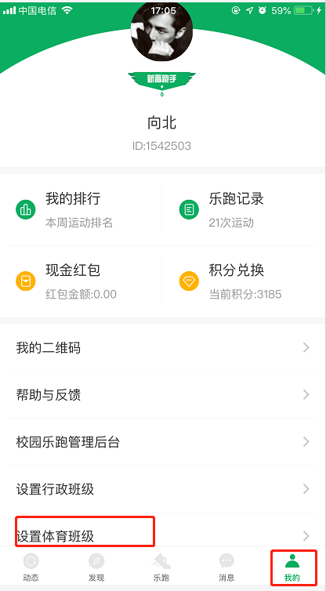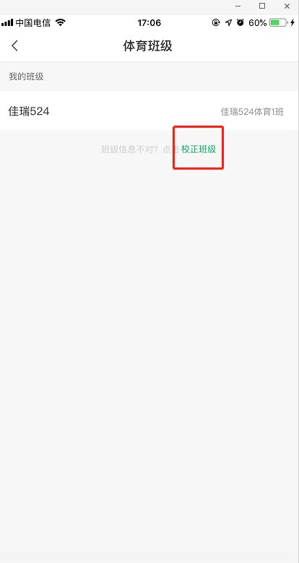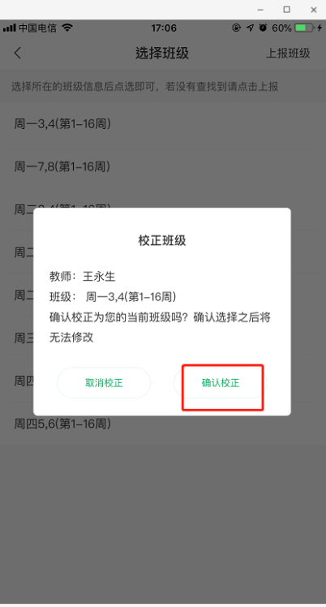

8.行政班级矫正
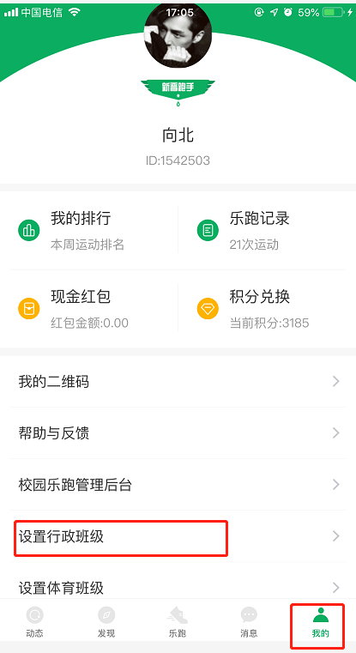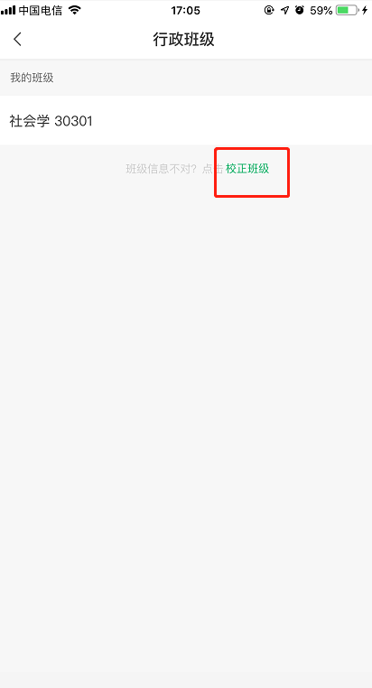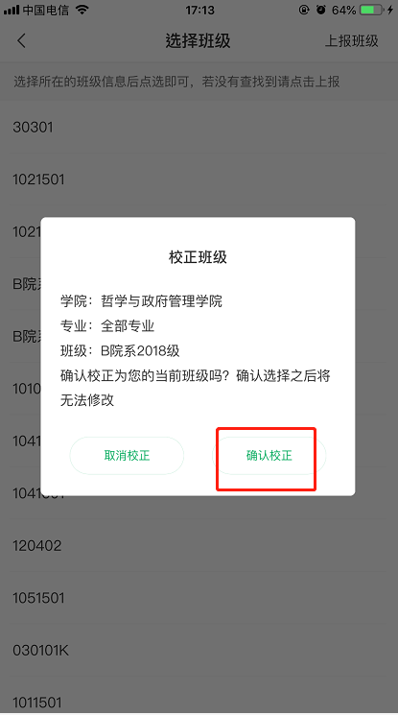

9.个人基本信息修改（学号，学院，性别等信息）
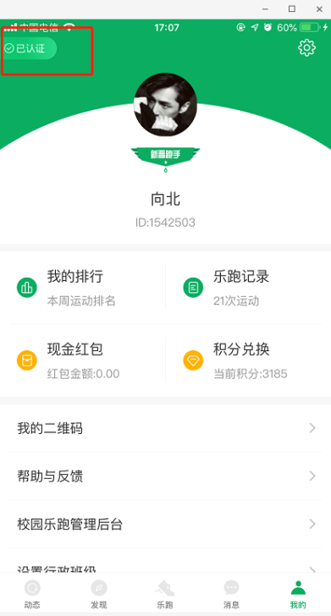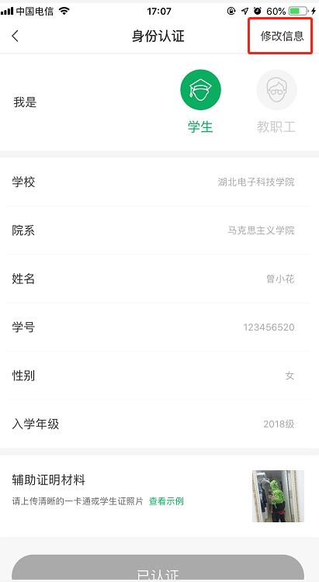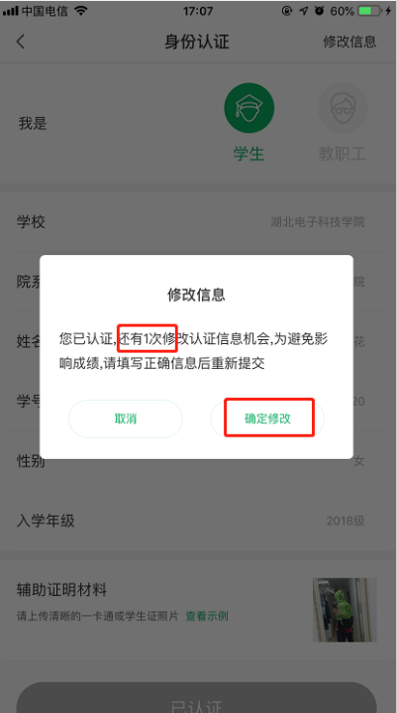
10.跑步过程中会根据跑步里程随机获得积分或现金红包奖励，红包可提现，积分可兑换实物或户外旅游等产品。
11.app会根据同学的反馈，不断进行修复完善，并提供赛事活动、野外生存、户外技能学习等精彩内容，为了获得更佳体验和使用更多功能，请各位同学及时升级至最新版本。
12.跑步过程中，请各位同学注意人身安全，注意对各类机动车或自行车的避让，小心路滑。
13.使用软件坚持一个月跑步之后，会发现自己的身体素质、体态及心理随能力都有提高!跑步是一种理想的耐力训练，可以对心脏循环系统产生有益的影响，并能提高能量基础代谢。
14.经常更换手机登录，会导致手机IP地址异常，有可能被识别为更换手机代跑，请大家保持一个手机一个账号的使用。
15.为保证锻炼效果，禁止任何作弊行为，包括使用交通工具、替人代跑等行为，乐跑后台会根据跑步分段配速、轨迹信息以及手机ID变更等情况分析作弊行为，一经核实将取消本学期体育成绩，并在学校范围通报。同时也欢迎同学们匿名监督和举报。
五、如出现任何疑问或软件问题请用以下方式联系客服
可以通过申诉或者电话联系客服，我们会第一时间联系您解决问题。
APP客服电话：027-58900361
三明学院负责老师：廖老师 联系电话：13860526530
微信公众号：步道乐跑
客服邮箱：info@lptiyu.com
步道乐跑微信公众号申诉
1.提交申诉：微信公众号“步道乐跑”回复“申诉”填写相关申诉内容，提交，显示提交成功。
2.申诉结果查询：在微信公众号回复“进度”，点击查询申诉处理结果。
链接申诉
1.提交申诉：http://lerun.lptiyu.com/index.php/user/appeal.html
2.申诉结果查询：http://lerun.lptiyu.com/index.php/user/detail.html
注：申诉会在5个工作日内处理，一般是48小时内解决，节假日顺延。
以上通知安排望各学院遵照执行并加强对学生的宣传与引导，充分发挥共青团组织、各班班委、学生体育部、各体育单项协会、学生体育社团的带头作用，要妥善组织，加强指导，认真落实，把我校学生课外体育锻炼活动不断引向深入，使我校学生具有自觉参加体育锻炼的意识和习惯，具备较好的职业体能，完全能够胜任和适应经济社会对人才的需求。

三明学院体育与康养学院
2021年11月5日

附件2：
免予执行阳光健康跑申请表
姓名 |  |  | 性别 |  |  | 学号
班级/  院（系） |  |  | 民族 |  |  | 出生  日期
原因 | 申请人：  年 月 日
体育教师签字 |  |  |  |  | 学生签字
学校体育部门意见 | 学校签章：  年 月 日

